МКОУ «Акайталинская средняя общеобразовательная школа»

**Классный час:**

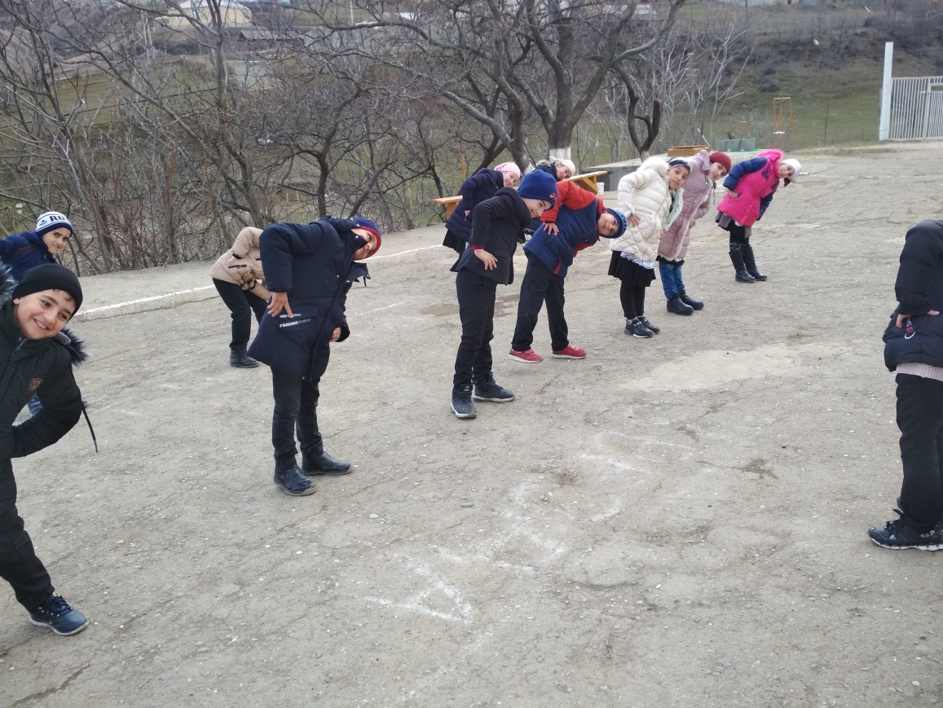**«Здоровье – это жизнь»**

**Провела: Дациева Р.Ю.**

**Класс: 4**

**2021 г**

**Дидактическая цель:** актуализировать знания учащихся о компонентах здорового

образа жизни.

**Задачи:**

* Формировать убеждение о необходимости сохранения личного здоровья; умения самостоятельно следить за личной гигиеной и состоянием своего здоровья.
* Формировать знания о пагубном влиянии вредных привычек на здоровье человека.
* Развивать умение рассуждать, анализировать, делать выводы.
* Развивать память, воображение, речь учащихся, обогащать словарный запас.
* Воспитывать умение работать в группах, стремление вести здоровый образ жизни.

**Ход занятия**

**Организационный момент.**

(Дети сидят полукругом, двумя группами, перед каждой группой стол).

*Расслабляющий тренинг.*( проводится на фоне музыкальной композиции Э.Грига «Утро»)

- Ребята, посмотрите, какой сегодня великолепный день. Давайте поприветствуем окружающий нас мир и друг друга.

* Здравствуй, солнце золотое! ( рисуют руками круг)
* 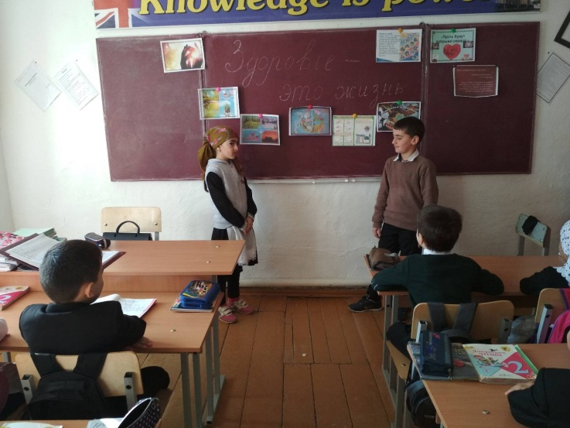Здравствуй, небо голубое! (руки поднимают вверх, машут кистями)
* Здравствуй, вольный ветерок! (обмахивают кистями рук лицо)
* Здравствуй, милый мой дружок! (поднимают руки вверх и машут ими)

- Ребята, улыбнитесь друг другу. Улыбка может согреть вас и ваших друзей теплом и улучшить всем настроение.

**Постановка учебной задачи**

- Ребята, для того, чтобы узнать тему сегодняшнего занятия вам необходимо составить

пословицы из двух частей. (каждая группа составляет по 2 пословицы)

* В здоровом теле – здоровый дух.
* Здоровье дороже денег.
* Чтобы быть к труду готовым, надо быть всегда здоровым.
* Береги платье снову, а здоровье смолоду

- Назовите общую тему пословиц и тему нашего занятия. (здоровье)

- Тема занятия «Наше здоровье»

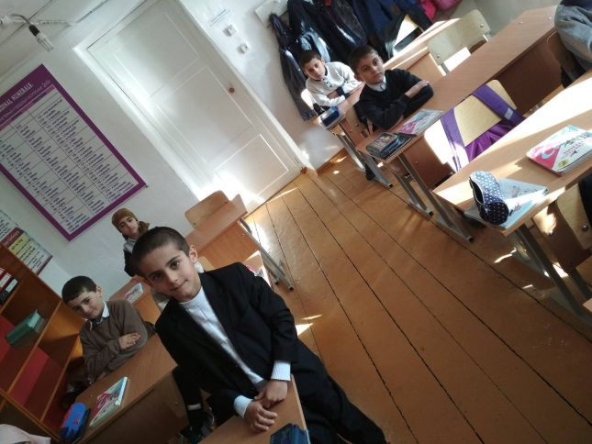-Здоровье человека – это главная ценность в жизни. Его не купишь ни за какие деньги. Если нет здоровья, нет и счастья, нет настроения, но не все об этом помнят. Пока ты здоров, кажется, что так будет всегда... Сегодня мы будем говорить о нашем здоровье, о здоровом образе жизни и попытаемся с вами найти ответы на следующие вопросы:

* Что такое здоровье?
* Какие правила надо соблюдать, чтобы всегда оставаться здоровым?
* Как оставаться всегда здоровым?

**Работа над новой темой.**

- Представьте себе, что наше здоровье – это большой красивый цветок. Чтобы он расцвел, нам необходимо ответить на второй вопрос и узнать какие правила надо соблюдать, чтобы всегда оставаться здоровым, а чтобы быть всегда здоровым надо вести здоровый образ жизни

- Для чего животные купаются и чистят своё тело?

- А зачем моется человек?

- Почему плохо быть грязнулей?

- Что помогает нам бороться с грязью? - У чистоты есть помощники. Назовите их**.**

- Как вы заботитесь о чистоте своего тела? Назовите правила личной гигиены.

- А сейчас поиграем в игру «Полезно, вредно».

- Я называю разные продукты, вы определяете какие полезные для нашего здоровья ,а какие вредные. Если полезно, то встаете, если нет, то хлопните один раз в ладоши:

* **Клубника, яблоко, чипсы, хлеб, пепси, рыба, йогурт, торт, морковь, конфеты, капуста, сникерс, кефир, апельсины.**

**-** Скажите , почему эти продукты полезны?**-** А эти вредны?

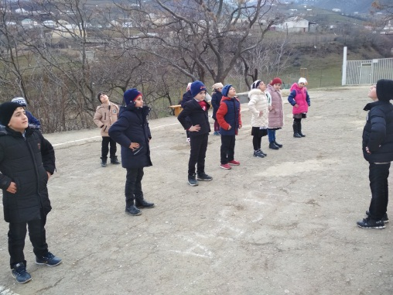**-** Доскажи словечко:

Хочешь быть здоровым, сильным,

Молодым, красивым, смелым

С атлетической фигурой? Занимайся … (физкультурой)

- А чем ещё надо заниматься, чтобы быть здоровым, сильным, веселым кроме физкультуры?*(спортом, делать зарядку, играть в подвижные игры на воздухе, занимать физическим трудом)*

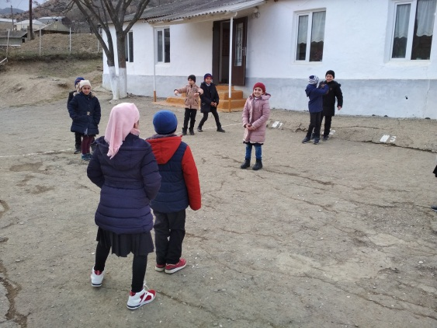- Скажите. Почему нужно больше двигаться?

- В современном мире люди стали все меньше и меньше двигаться. В результате организм не получает достаточную нагрузку, становится менее подвижным и от этого у человека появляется ожирение. Быстро приходит усталость. За ней следует постоянная раздражительность, и могут даже развиваться различные заболевания. Вот почему всем необходимо заниматься спортом и физкультурой, больше двигаться.

- Назовите следующее правило здорового образа жизни.

**Физкультминутка.**

**Закрепление темы**

- Во все времена люди умели чередовать труд и отдых, чтобы не переутомляться, не навредить своему здоровью. Чередовать труд и отдых нам помогает режим дня.

- А что такое режим дня?

- Режим – это распорядок дел, действий, которые совершаются человеком в течение дня. Надо запомнить, что чередование труда и отдыха необходимо. Это улучшает работоспособность, приучает к аккуратности, дисциплинирует человека, укрепляет здоровье.

- Давайте вспомним режим дня, поиграв в игру «Доскажи словечко» :

Стать здоровым ты решил?

Значит, выполняй … *(режим)*

Утром в семь звенит настырно

Наш весёлый друг… *(будильник)*

На зарядку встала вся

Наша дружная … *(семья)*

Режим, конечно, не нарушу –

Я моюсь под холодным …*(душем)*

Проверь, никто не помогает,

Постель я тоже … *(застилаю)*

После душа и зарядки

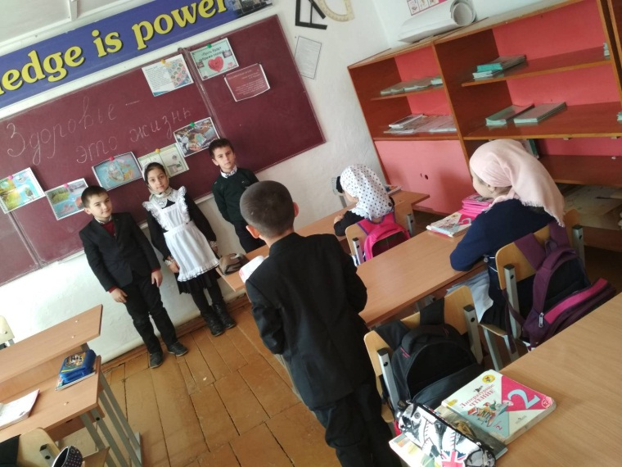Ждет меня горячий … *(завтрак)*

После завтрака всегда

В школу я бегу … *(друзья)*

В школе я стараюсь очень,

С лентяем спорт дружить …*(не хочет)*

С пятерками спешу домой

Сказать, что я – всегда … *(герой)*

Всегда я мою руки с мылом,

Не надо звать к нам … *(Мойдодыра)*

После обеда можно поспать,

А можно во дворе … *(играть)*

Мяч, скакалка и ракетка,

Лыжи, санки и коньки –

Лучшие друзья … *(мои)*

Мама машет из окна,

Значит мне домой … *(пора)*

Теперь я делаю уроки,

Мне нравится моя … *(работа)*

Я важное закончил дело

И, ребята, не грущу,

Я с работы папу … *(жду)*

Вечером у нас веселье,

В руки мы берем гантели,

С папой спортом …. *(занимаемся)*

Но смотрит к нам в окно луна.

Значит, спать уже … *(пора)*

Я бегу скорей под душ,

Мою и глаза, и … *(уши)*

Ждет меня моя кровать,

«Спокойной ночи!»

Надо … *(спать)*

Завтра будет новый день!

Режим понравился тебе?

**Итог урока.**

- Что нового и интересного вы сегодня узнали? Чему учились?

- Здоровье – бесценное достояние человека. Каждый с юных лет должен заботиться о своем здоровье. «Мудрый человек предотвращает болезни, а не лечит их» (древнее китайское изречение)